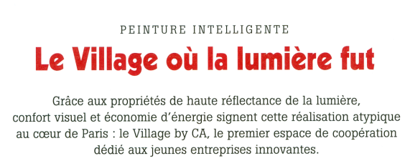
Gérald Audineau, PDG de l’entreprise Flipo à Pantin (93).
« Les entreprises à 100 % en production propre ne tiennent plus ».
Drôle d’aventure que ce chantier le Village by CA pour la société Flipo
Extrait de Reflets & Nuances octobre 2015
… lire la suite

